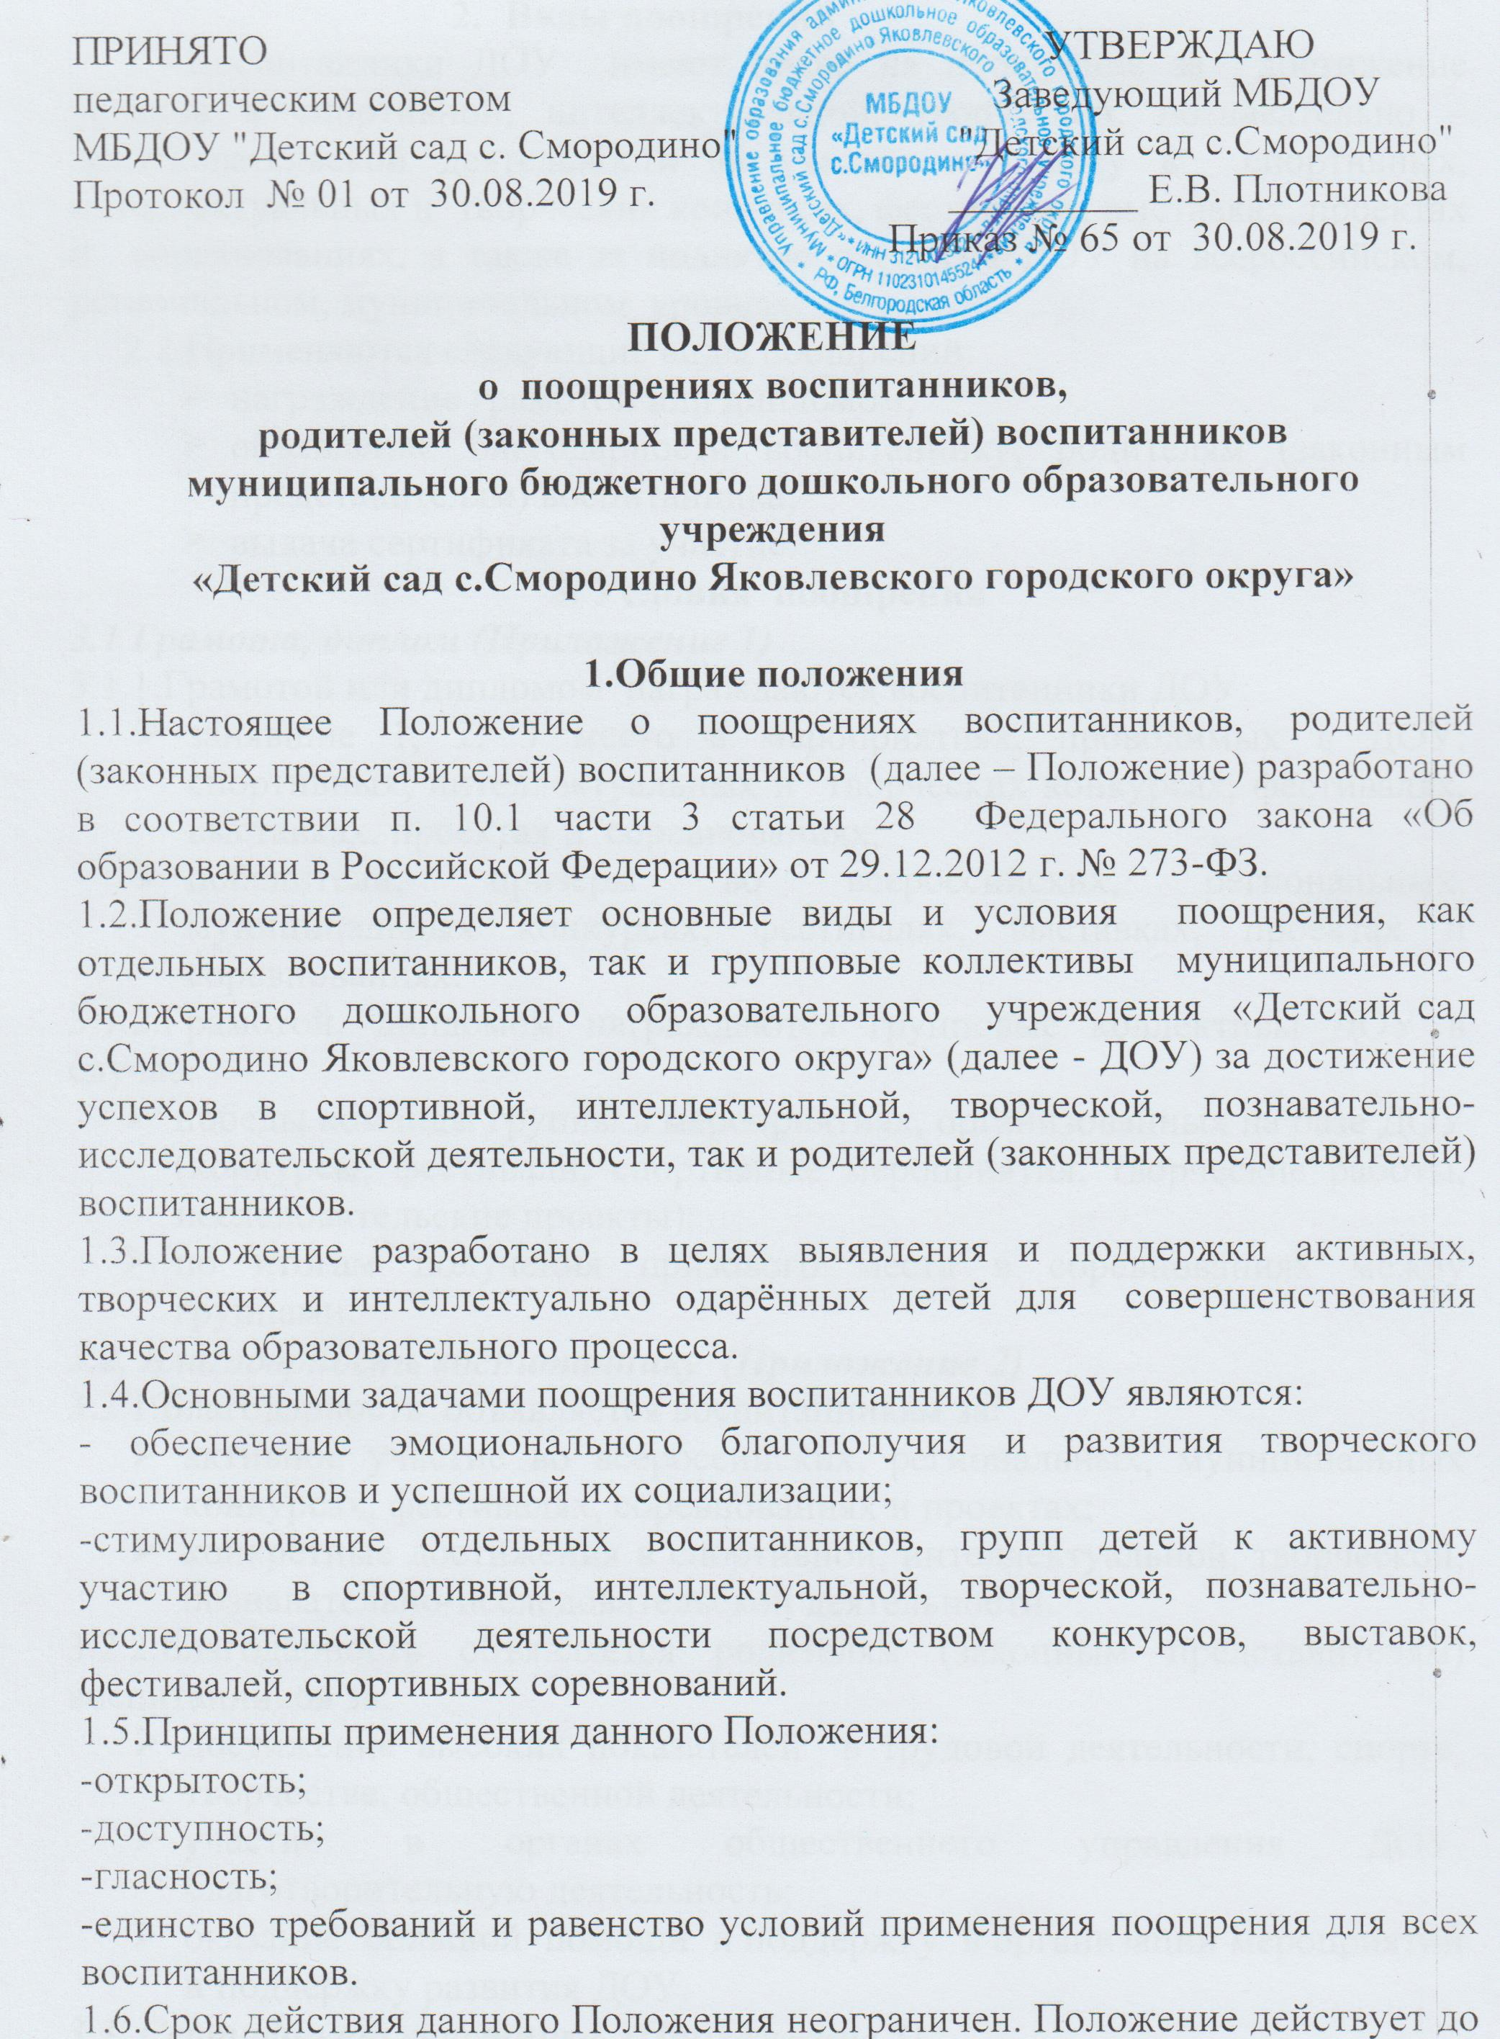.
- Виды поощрений
2.1.Воспитанники ДОУ имеют право на поощрение за достижение успехов в спортивной, интеллектуальной, творческой, познавательно – исследовательской деятельности за участие и победу в спортивных, интеллектуальных и творческих конкурсах, фестивалях, выставках, проектах и соревнованиях, а также за поднятие престижа ДОУ на всероссийском, региональном, муниципальном уровнях.
2.2.Применяются следующие виды поощрений:
- награждение грамотой или дипломом;
- объявление благодарности воспитаннику, родителям (законным представителям) воспитанника;
- выдача сертификата за участие.
3. Условия поощрения
3.1 Грамота, диплом (Приложение 1)
3.1.1.Грамотой или дипломом награждаются воспитанники ДОУ:
- занявшие 1, 2, 3 место в мероприятиях, проводимых в ДОУ: спортивных, интеллектуальных и творческих конкурсах, фестивалях, выставках, проектах и соревнованиях;
- победители, призёры во всероссийских, региональных, муниципальных конкурсах, фестивалях, выставках, проектах и соревнованиях.
3.1.2.Грамотой, дипломом награждаются групповые коллективы ДОУ в случае:
- победы команды группы в мероприятиях, организованных на базе ДОУ (конкурсы, фестивали, спортивные мероприятия, творческие работы, исследовательские проекты);
- по итогам получения призового места в соревнованиях между группами.
3.2. Благодарность воспитаннику (Приложение 2)
3.2.1.Благодарность объявляется воспитанникам за:
- активное участие во всероссийских, региональных, муниципальных конкурсах, фестивалях, соревнованиях и проектах;
- конкретные достижения в спортивной, интеллектуальной, творческой, познавательно-исследовательской деятельности.
3.2.2.Благодарность объявляется родителям (законным представителям) воспитанников за:
- достижение высоких показателей в трудовой деятельности, спорте, творчестве, общественной деятельности;
- участие в органах общественного управления ДОУ, благотворительную деятельность;
- оказание большой помощи и поддержку в организации мероприятий и поддержку развития ДОУ.
3.3. Сертификат участника (Приложение 3)
Сертификат выдается воспитанникам за:
- активное участие в конкурсах, фестивалях, выставках, творческих и исследовательских проектах, спортивных мероприятиях, организуемых в ДОУ.
- Порядок организации поощрения воспитанников
  - Вручение грамот, дипломов, сертификатов, благодарностей проводится администрацией ДОУ публично, в присутствии воспитанников или их родителей (законных представителей), иных участников образовательных отношений.
  - Рассмотрение материалов, представленных на поощрение, проводится на заседании оргкомитетов, жюри конкурсов, фестивалей, спортивных мероприятий, на заседании Педагогического совета. По итогам рассмотрения представленных материалов, выносится решение о поощрении, которое вносится в итоговый протокол по итогам конкурсов, фестивалей, выставок и соревнований или протокол заседания Педагогического совета.
  - Поощрения объявляются в приказе по ДОУ.
  - Грамоты и (или) благодарности воспитанников (групповых коллективов) по итогам мероприятий ДОУ, а также грамоты (дипломы, сертификаты) полученные по результатам участия во всероссийских, региональных и муниципальных конкурсах, фестивалях, выставках, проектах и соревнованиях могут быть размещены на сайте ДОУ.
- Учет поощрений
5.1. В ДОУ осуществляется индивидуальный учет результатов поощрений воспитанников посредством внесения соответствующей записи в Журнал индивидуального учета поощрений воспитанников и родителей (законных представителей) воспитанников МБДОУ «Детский сад с.Смородино» за успехи в спортивной, интеллектуальной, творческой, познавательно – исследовательской деятельности (Приложение 4).

Приложение 1

Приложение 2

Приложение 3

Приложение 4

ЖУРНАЛ
индивидуального учета поощрений воспитанников и родителей (законных представителей) воспитанников
МБДОУ «Детский сад с. Смородино»
за успехи в спортивной, интеллектуальной, творческой,
познавательно – исследовательской деятельности

Начат:_____________
Окончен___________

№ | Ф.И.О. обучающегося, родителя (законного представителя) | Группа | Название мероприятия | Вид поощрения | Уровень
 |  |  |  |  | ДОУ | Муниципальный | Региональный | Всероссийский

